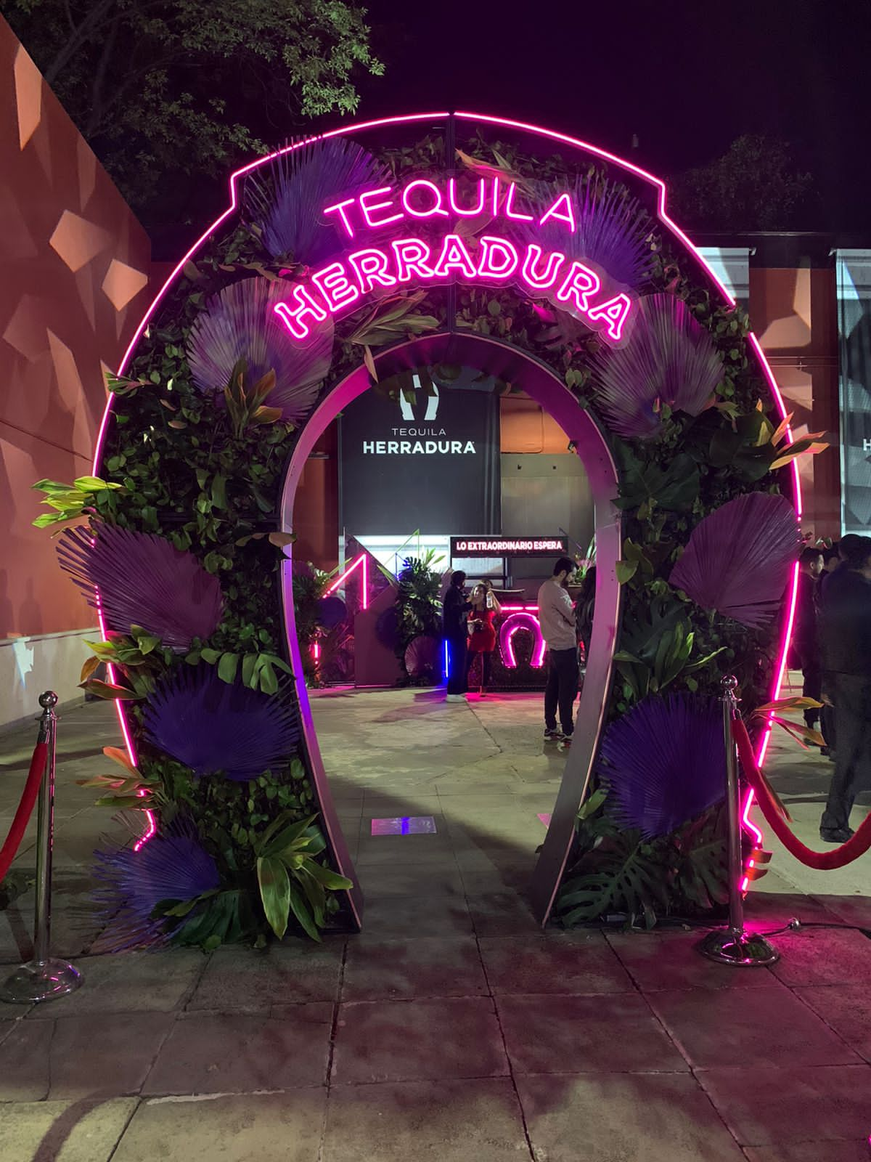

**Tequila Herradura reconoce el talento extraordinario de los Premios Óscar de la mano de E! Entertainment**

**Ciudad de México a 30 de marzo de 2022.-** La ceremonia de los premios Óscar que se llevó a cabo el pasado 27 de marzo en el Dolby Theatre de Los Ángeles, trajo consigo una noche extraordinaria para reconocer lo más destacado del séptimo arte.

Tequila Herradura se unió a la celebración de la mano de E! Entertainment, con un evento especial dentro de las instalaciones de NBCUniversal al sur de la Ciudad de México en el que personalidades destacadas pudieron disfrutar de una transmisión en vivo acompañada de coctelería creada especialmente para una noche única en su tipo.

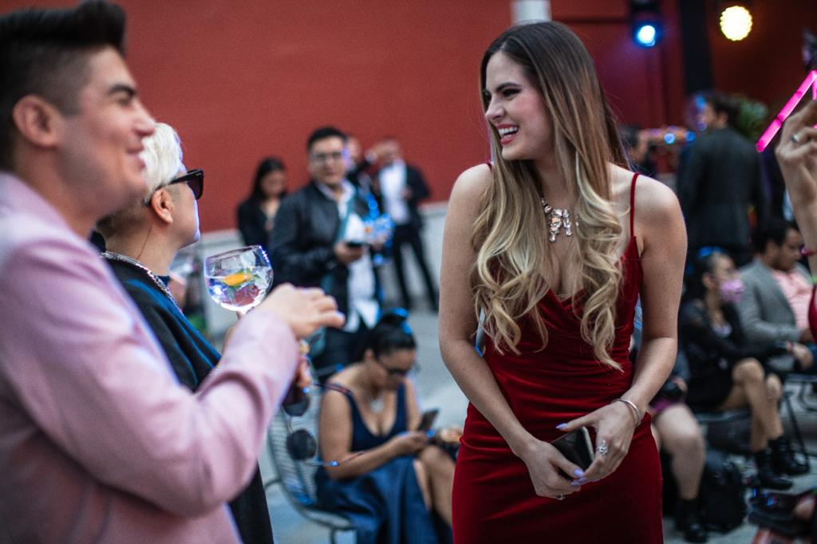

*Sofía Aragón*

En esta noche de gala, invitados VIP como Michel Duval, Sofía Aragón, Nicole Pompa, Annel Flynn, Bobby Medinas, Emiliano López Coronado, Emiliano Medina, Andrea Portugal y Rebeca Ferni, desfilaron por la alfombra roja como invitados de Tequila Herradura y se reunieron en un *venue* especial preparado por la marca para disfrutar de 3 cócteles diseñados por Mafer Tejada, inspirados en algunas de las películas nominadas a la estatuilla de oro.

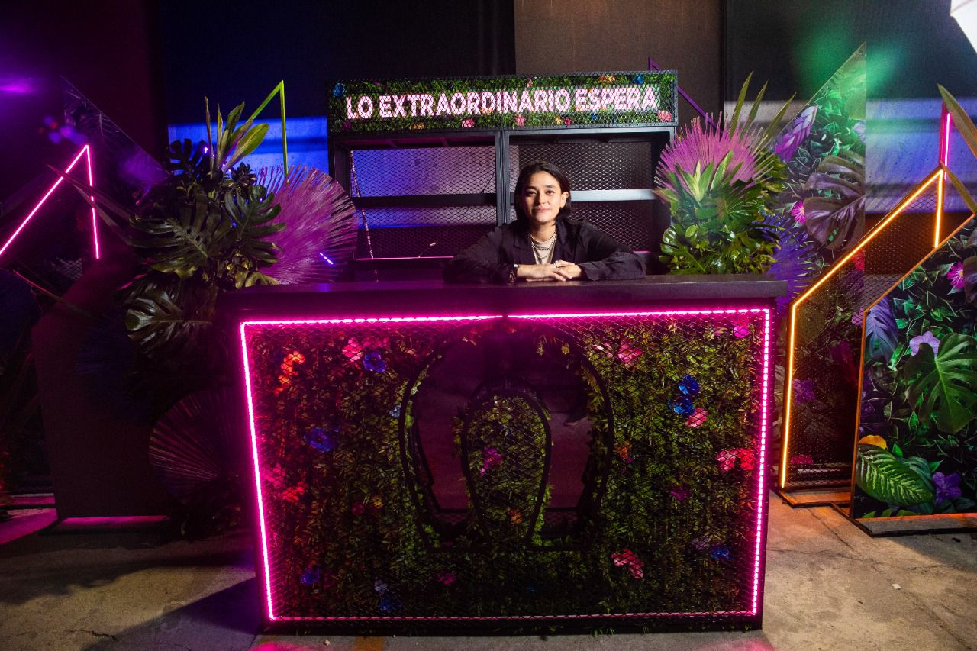

*Mixóloga Mafer Tejeda*

La ceremonia premió a *CODA*, de Sian Heder, como Mejor Película, Jane Campion levantó la estatuilla como Mejor Directora por *The Power of The Dog*, mientras que Will Smith y Jessica Chastain se llevaron las estatuillas por sus actuaciones destacadas en *King Richard* y *The Eyes of Tammy Faye* respectivamente. *Dune*, de Denis Villeneuve, se llevó seis premios en categorías técnicas.

Tequila Herradura, siempre presente en los acontecimientos más extraordinarios, se transformó en el portal de entrada a este ambiente de glamour hollywoodense. A través de una atmósfera creada específicamente para hacer sentir a los invitados en un mundo distinto y vivaz, Tequila Herradura quiso mostrar todas las posibilidades que pueden surgir de una visión creativa y osada, tal como ocurre en el mundo del cine.

Y mientras todos los ganadores levantaban premios a su indiscutible talento, nuestros invitados pudieron brindar con distintos cócteles inspirados en películas exitosas y preparados especialmente con Tequila Herradura Ultra, cuyos sabores nítidos fueron el acompañamiento perfecto para la ceremonia. Cada cóctel protagonizó un momento distinto del evento:

***House of Gucci***, una de las películas más esperadas del 2021, dirigida por el legendario Ridley Scott y protagonizada por Lady Gaga, inspiró un cóctel hecho con Herradura Ultra infusionado con té *blue matcha*. ***Licorice Pizza***, última película del talentoso Paul Thomas Anderson y nominada al Óscar como Mejor Película, inspiró un cóctel hecho con Herradura Ultra y toques de albahaca. Por su parte, ***No Time To Die***, la despedida del actor Daniel Craig como James Bond, inspiró el cóctel Vesper Espresso Martini, con Tequila Herradura Ultra y café espresso como protagonista, pero con los sabores elegantes que caracterizan al espía británico.

Disfruta de la mano de Tequila Herradura las películas y las actuaciones galardonadas en tu cine más cercano o en las diferentes plataformas de streaming. Replica las creaciones de Mafer Tejada con las recetas que te compartimos y disfrútalas a partir de ahora en cada momento

**House of Gucci**

*Ingredientes*

* 30 ml. de Tequila Herradura Ultra infusionado con té *blue matcha*
* 30 ml. de Vermut Carpano Blanco
* 30 ml. de licor de genciana
* Hielo con flor comestible en su interior
* 1 twist de naranja para decorar

*Procedimiento*

En un *mixing glass*, agregar los ingredientes y hielos. Enfriar el cóctel con la técnica *stir* por 3 minutos, se sirve en un vaso *old fashioned* con hielo y se decora con el *twist* de naranja.

**Licorice Pizza**

*Ingredientes*

* 45 ml. de Tequila Herradura Ultra
* 1 botella de agua tónica Premium
* 1 spring de albahaca
* 2 piezas de hielo esfera con frutos rojos

*Procedimiento*

Con ayuda de una cuchara bailarina, enfriar una copa globo con hielo, agregar Tequila Herradura Ultra y agua tónica, decorar con la albahaca y los frutos rojos.

**No Time To Die**

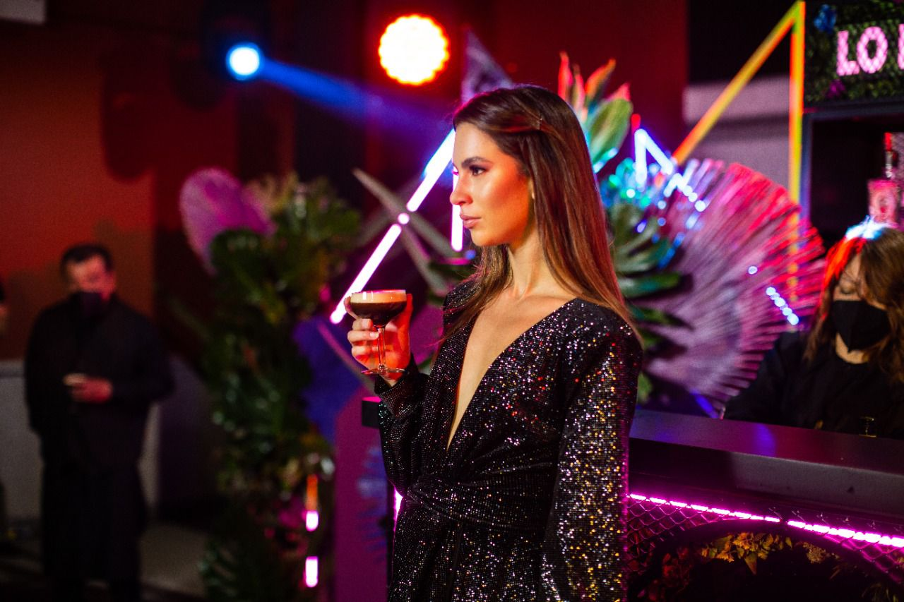

*Ingredientes*

* 30 ml. de Tequila Herradura Ultra
* 30 ml. de café Espresso
* 15 ml. de Vermut Rojo
* 15 ml. de Licor de café
* 15 ml. de Jarabe de vainilla
* Burbuja de humo café

*Procedimiento*

En un *shaker*, agregar todos los ingredientes, enfriar por dos minutos y servir con doble colado en una copa coupette, decorar con una burbuja de humo sabor café.

[Descarga la galería de imágenes aquí](https://drive.google.com/drive/folders/1c4UD0p8cdtvm77n3KuChjFoDcWD99m2L?usp=sharing)

***

**Sobre Tequila Herradura:**

Tequila Herradura es un tequila ultra premium, 100% de agave azul, elaborado con métodos de producción tradicionales y fermentado naturalmente con levadura silvestre. Es producido por Casa Herradura, uno de los productores de tequila más históricos y reconocidos de México, en las instalaciones de una hacienda del siglo XIX en Amatitán, Jalisco.

La familia Herradura comprende: Herradura Reposado, Herradura Plata, Herradura Ultra, Herradura Añejo, Herradura Blanco y Herradura Selección Suprema.

Herradura es una marca propiedad de Brown-Forman Corporation. Para saber más visita: <https://www.herradura.com/>

**Contacto de prensa:**

Maribel López

[maribel@qprw.co](mailto:maribel@qprw.co)